МИНИСТЕРСТВО НАУКИ И ВЫСШЕГО ОБРАЗОВАНИЯ РОССИЙСКОЙ ФЕДЕРАЦИИ
Федеральное государственное бюджетное образовательное учреждение высшего образования
«МИРЭА – Российский технологический университет»

РТУ МИРЭА
Институт искусственного интеллекта
Кафедра общей информатики

ОТЧЕТ
ПО ПРАКТИЧЕСКОЙ РАБОТЕ №8
Реализация заданной логической функции от четырёх переменных на мультиплексорах «16-1, 8-1, 4-1, 2-1»
по дисциплине
«ИНФОРМАТИКА»

Выполнил студент группы ИНБО-03-22 | Иолович Е.А.
Принял  Принял доцент кафедры ОИ | Смольянинова В.А.

Практическая  работа выполнена | «__» _________ 2022 г. | ____________  (подпись студента)
«Зачтено» | «__» _________ 2022 г. | ____________  (подпись руководителя)

Москва 2022

СОДЕРЖАНИЕ

1 ПОСТАНОВКА ЗАДАЧИ………………………………………………… 3
2 ПРОЕКТИРОВАНИЕ И РЕАЛИЗАЦИЯ………………………………….. 4
2.1 Восстановленная таблица истинности из 16-ричной векторной формы………………………………………………………………………... 4
2.2 Схема, реализующая логическую функция при помощи мультиплексора 16-1………………………………………………………... 4
2.3 Схема, реализующая логическую функцию при помощи мультиплексора 8-1…………………………………………………………. 5
2.4 Схема, реализующая логическую функцию при помощи мультиплексора 4-1…………………………………………………………. 7
2.5 Схема, реализующая логическую функцию при помощи мультиплексора 4-1 и 2-1…………………………………………………… 9
3 ВЫВОДЫ…………………………………………………………………... 11
4 СПИСОК ИНФОРМАЦИОННЫХ ИСТОЧНИКОВ…………………….. 12

1 ПОСТАНОВКА ЗАДАЧИ

Логическая функция от четырёх переменных задана в 16-теричной векторной форме. Восстановить таблицу истинности. По таблице истинности реализовать в лабораторном комплексе логическую функцию на мультиплексорах следующими способами:
— используя один мультиплексор 16-1;
— используя один мультиплексор 8-1;
— используя минимальное количество мультиплексоров 4-1;
— используя минимальную комбинацию мультиплексоров 4-1 и 2-1.
Протестировать работу схем и убедиться в их правильности. Подготовить отчёт о проделанной работе и защитить её. Персональный вариант:
F(a, b, c, d) = 36FA₁₆ (1)

2 ПРОЕКТИРОВАНИЕ И РЕАЛИЗАЦИЯ

2.1 Восстановленная таблица истинности из 16-ричной векторной формы
Для восстановления таблицы истинности логической функции из 16-ричной векторной формы необходимо каждый символ 16-ричной векторной формы представить в виде тетрады. Выполним этот перевод для 16-ричного векторного вида функции (1):
36FA₁₆ = 0011 0110 1111 1010₂ (2)
Получили столбец значений логической функции. С помощью него восстановим полную таблицу истинности (см. табл. 1).
Таблица 1 – Восстановленная таблица истинности
a | b | c | d | F
0 | 0 | 0 | 0 | 0
0 | 0 | 0 | 1 | 0
0 | 0 | 1 | 0 | 1
0 | 0 | 1 | 1 | 1
0 | 1 | 0 | 0 | 0
0 | 1 | 0 | 1 | 1
0 | 1 | 1 | 0 | 1
0 | 1 | 1 | 1 | 0
1 | 0 | 0 | 0 | 1
1 | 0 | 0 | 1 | 1
1 | 0 | 1 | 0 | 1
1 | 0 | 1 | 1 | 1
1 | 1 | 0 | 0 | 1
1 | 1 | 0 | 1 | 0
1 | 1 | 1 | 0 | 1
1 | 1 | 1 | 1 | 0

2.2 Схема, реализующая логическую функция при помощи мультиплексора 16-1
Реализуем функцию, используя мультиплексор 16-1. Так как количество информационных входов мультиплексора соответствует количеству значений логической функции, потребуется только один такой мультиплексор. Подадим значения переменных функции на адресные входы мультиплексора при помощи шины (причём младшая переменная подаётся на младший адресный вход, а старшая на старший). На информационные входы подадим при помощи констант единицу, если в строке таблицы истинности под тем же номером, что у входа, стоит единица, или ноль, если в строке таблицы под тем же номером, что у входа, стоит ноль. Выход мультиплексора подключим к устройству проверки, и проверим правильности реализации (рис. 1).
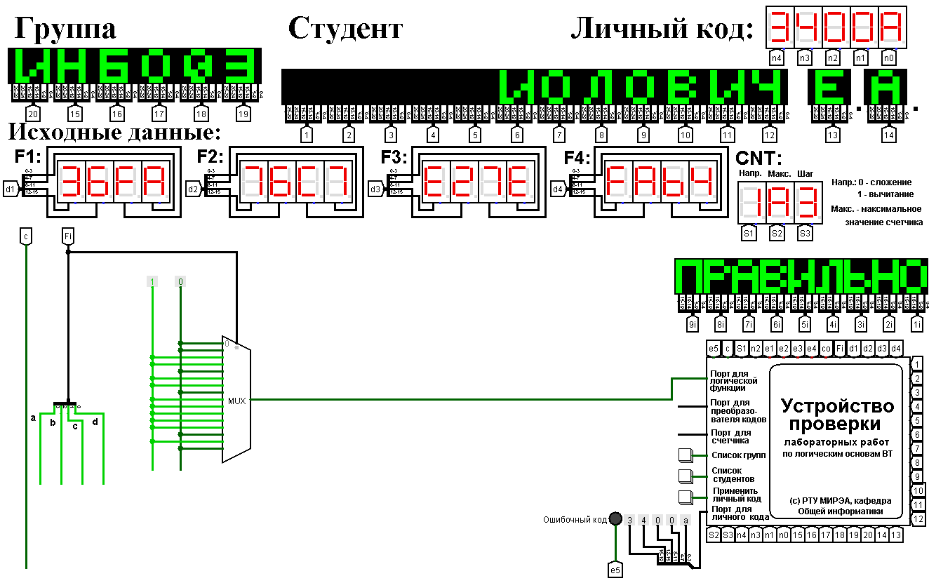
Рисунок 1 – Схема, реализующая логическую функцию на мультиплексоре 16-1

2.3 Схема, реализующая логическую функцию при помощи мультиплексора 8-1
Реализуем функцию, используя мультиплексор 8-1. Так как мультиплексор 8-1 имеет всего 3 адресных входа, мы не сможем подать на них все 4 логические переменные. Поэтому выберем в качестве адресных переменных три старших логических переменных, а младшую четвертую будем рассматривать наравне с логическими константами как элемент исходных данных для информационных входов.
Пары наборов, на которых значения трёх старших переменных «a», «b» и «c» имеют одинаковые значения, располагаются на соседних строчках таблицы истинности, поэтому можем легко увидеть, как значение переменных для каждой пары наборов будет соотноситься со значением младшей переменной «d». Например, заметим, что при значениях 𝑎=0, 𝑏=0, 𝑐=0 функция зависит от 𝑑 и равна 𝑑. Получим таблицу взаимосвязи значений функции и значений переменной «d» (табл. 2) и «сжатую» таблицу истинности (табл. 3).
Таблица 2 - Взаимосвязь значений функции и значений переменной «d»
a | b | c | d | F
0 | 0 | 0 | 0 | 0
0 | 0 | 0 | 1 | 0
0 | 0 | 1 | 0 | 1
0 | 0 | 1 | 1 | 1
0 | 1 | 0 | 0 | 0
0 | 1 | 0 | 1 | 1
0 | 1 | 1 | 0 | 1
0 | 1 | 1 | 1 | 0
1 | 0 | 0 | 0 | 1
1 | 0 | 0 | 1 | 1
1 | 0 | 1 | 0 | 1
1 | 0 | 1 | 1 | 1
1 | 1 | 0 | 0 | 1
1 | 1 | 0 | 1 | 0
1 | 1 | 1 | 0 | 1
1 | 1 | 1 | 1 | 0
$$F=\overline{d}$$

$$F=\overline{d}$$

$$F=1$$
$$F=1$$
$$F=\overline{d}$$

$$F=d$$
$$F=1$$
$$F=0$$

Таким образом, мы перенесли одну переменную в область значений функции и получили таблицу, похожую на таблицу истинности функции от трех переменных (табл. 3).
Таблица 3 – Взаимосвязь значений функции и значений переменной «d»

a | b | c | F
0 | 0 | 0 | 0
0 | 0 | 1 | 1
0 | 1 | 0 | d
0 | 1 | 1 | $$\overline{d}$$

Продолжение Таблицы 3
a | b | c | F
1 | 0 | 0 | 1
1 | 0 | 1 | 1
1 | 1 | 0 | $$\overline{d}$$
1 | 1 | 1 | $$\overline{d}$$
Теперь, рассматривая переменную d наравне с константами 0 и 1 в качестве сигналов для информационных входов мультиплексора 8-1, можно по аналогии с предыдущим случаем выполнить реализацию требуемой функции. Разместим на рабочей области новый мультиплексор, установим ему количество выбирающих входов равным трем, и выполним необходимые соединения (рис. 2).
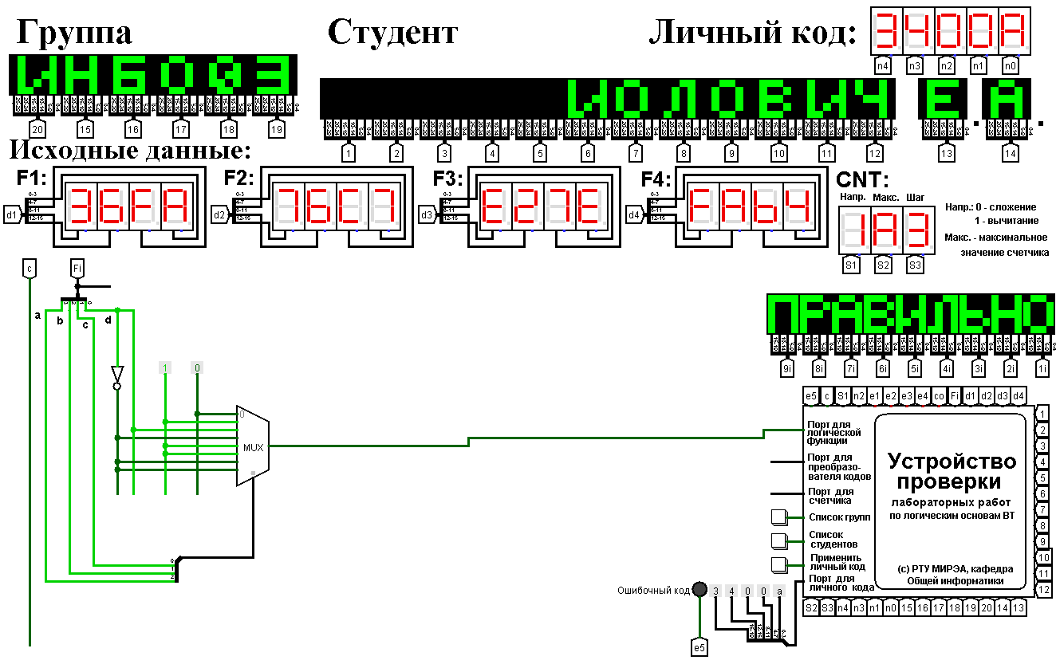
Рисунок 2 – Тестирование схемы, реализующей логическую функцию на мультиплексоре 8-1

2.4 Схема, реализующая логическую функцию при помощи мультиплексора 4-1
Рассмотрим реализацию заданной функции на минимальном количестве мультиплексоров 4-1. Мультиплексор 4-1 имеет 2 адресных входа и 4 информационных. Это означает, что мы должны разбить исходную таблицу истинности на 4 фрагмента, за реализацию каждого из которых должен отвечать отдельный мультиплексор. Необходимо учесть требования минимальности по отношению к количеству используемых мультиплексоров и ставить их только там, где без них нельзя обойтись. Также нам нельзя в рамках данной работы использовать другие логические схемы, за исключением отрицания. Нам обязательно потребуется управляющий мультиплексор, который будет выбирать один из вариантов, предлагаемых операционными мультиплексорами. Разобьем исходную таблицу истинности на зоны ответственности между операционными мультиплексорами, а заодно посмотрим, нельзя ли в некоторых случаях обойтись вообще без операционного мультиплексора (табл. 4).
Таблица 4 – Разбиение исходной таблицы истинности на зоны ответственности для потенциальных операционных мультиплексоров
Первый операционный мультиплексор, работающий, когда «ab» равно 00
a | b | c | d | F
0 | 0 | 0 | 0 | 0
0 | 0 | 0 | 1 | 0
0 | 0 | 1 | 0 | 1
0 | 0 | 1 | 1 | 1
0 | 1 | 0 | 0 | 0
0 | 1 | 0 | 1 | 1
0 | 1 | 1 | 0 | 1
0 | 1 | 1 | 1 | 0
1 | 0 | 0 | 0 | 1
1 | 0 | 0 | 1 | 1
1 | 0 | 1 | 0 | 1
1 | 0 | 1 | 1 | 1
1 | 1 | 0 | 0 | 1
1 | 1 | 0 | 1 | 0
1 | 1 | 1 | 0 | 1
1 | 1 | 1 | 1 | 0
Первый мультиплексор не нужен, так как F = С

Нужен второй операционный мультиплексор
Второй, когда «ab» равно 01

Третий мультиплексор не нужен, так как F = 1
Третий, когда «ab» равно 10

Четвертый мультиплексор не нужен, так как $F=\overline{d}$
Четвёртый, когда «ab» равно 11

Заметим, что, при всех значениях «a» и «b», значение логической функции независима ни от константы, ни от переменной, то есть нельзя выразить. Таким образом, нам потребуется только один управляющий. Подключим переменные «a» и «b» к адресным входам управляющего мультиплексора при помощи шины (причём младшая переменная подаётся на младший адресный вход, а старшая на старший), а к его информационным подключим, в соответствии со сказанным раньше, следующее: к каждому информационному входу управляющего мультиплексора параллельно подключим соответственно каждый из четырех операционных мультиплексоров. К информационным входам подключим константы в соответствии с Таблицей 1. Выход управляющего мультиплексора подключим к устройству проверки, и проверим правильности реализации (рис. 3).

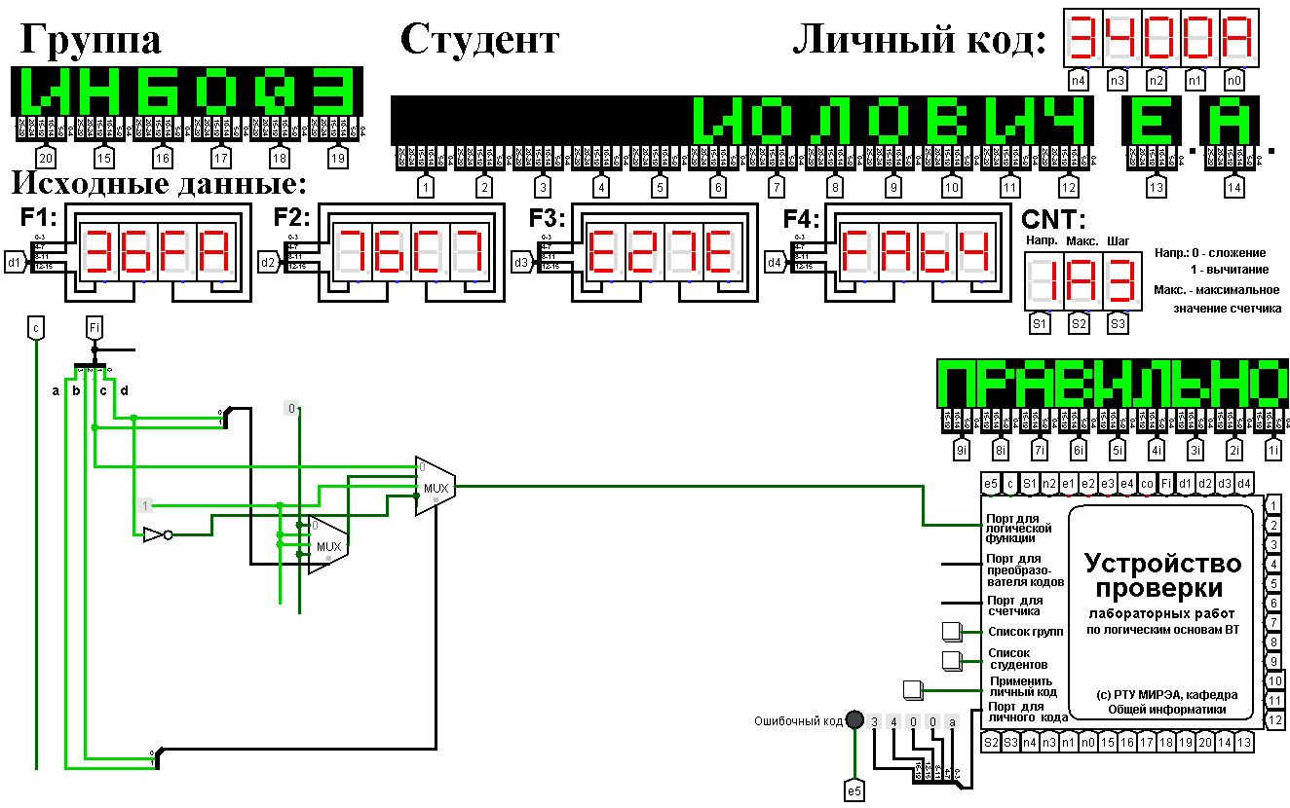
Рисунок 3 – Тестирование схемы, реализующей логическую функцию на мультиплексоре 4-1

2.5 Схема, реализующая логическую функцию при помощи мультиплексора 4-1 и 2-1
Реализуем логическую функцию, используя минимальную комбинацию мультиплексоров 4-1 и 2-1. В качестве отправной точки рассмотрим результаты, полученные в предыдущей реализации. Управляющий мультиплексор нельзя заменить на мультиплексор 2-1, поскольку у него на входах уникальные сигналы, а вот операционные заменить можно, поскольку они имеют дело с константами. В первом операционном мультиплексоре при «с» равном 0, F =$d$, а при «с» равном 1, F = $\overline{d}$. В результате получим Таблицу 5 и схему (рис. 4).

Таблица 5 – Фрагмент таблицы истинности для второго мультиплексора
c | d | F
0 | 0 | 0
0 | 1 | 1
1 | 0 | 1
1 | 1 | 0

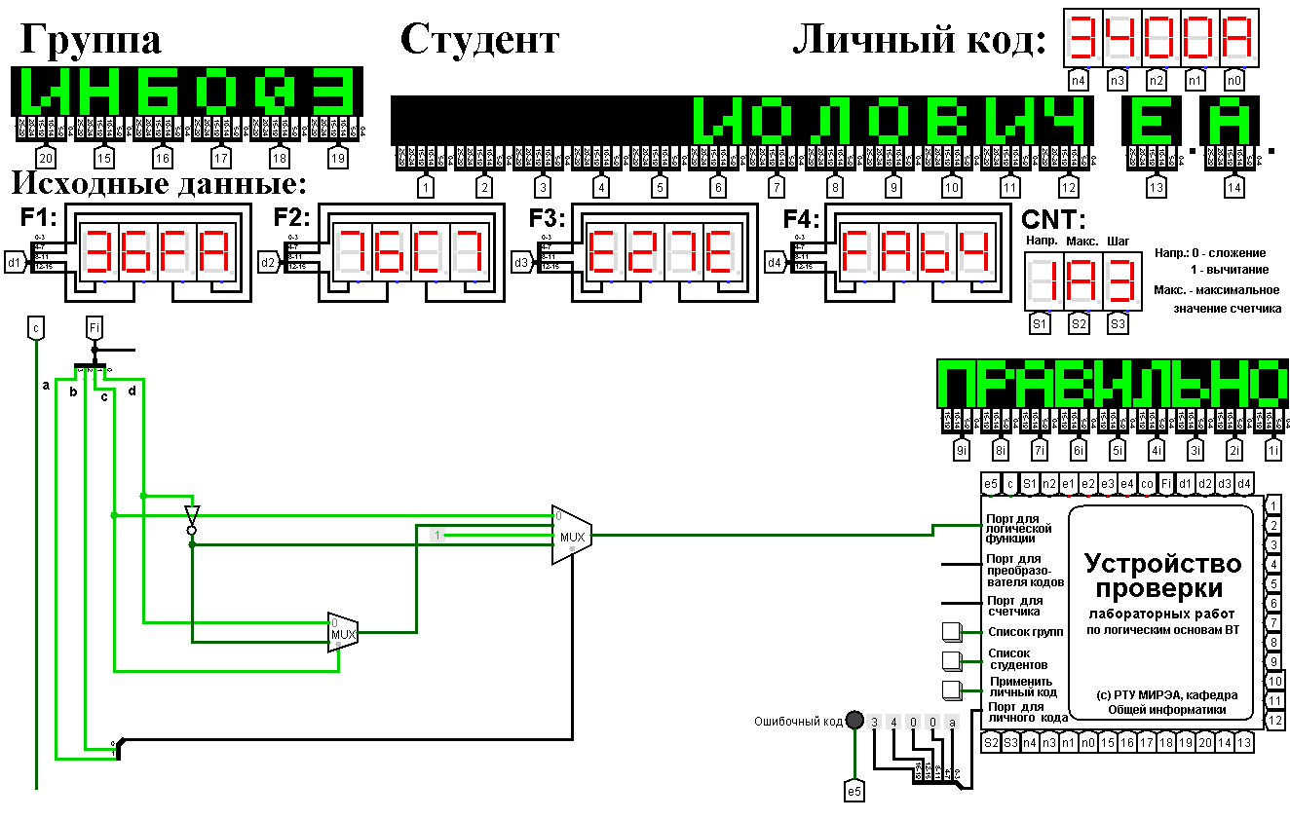
Рисунок 4 – Тестирование схемы, реализующей логическую функцию на мультиплексоре 4-1 и 2-1

3 ВЫВОДЫ

В ходе работы была восстановлена таблица истинности от четырех переменных в реализации мультиплексоров разными способами, а именно: мультиплексор 16-1, мультиплексор 8-1, минимальное количество мультиплексоров 4-1, минимальная комбинация мультиплексоров 4-1 и 2-1. После реализации каждого из четырех способов, были протестированы работоспособности схем. Все схемы оказались верными.

4 СПИСОК ИНФОРМАЦИОННЫХ ИСТОЧНИКОВ

1. Информатика: Методические указания по выполнению практических работ / С.С. Смирнов, Д.А. Карпов; Федеральное государственное бюджетное образовательное учреждение высшего образования «МИРЭА - Российский технологический университет». – Москва : РТУ МИРЭА, 2020. – 102 с. – Текст: непосредственный.
2. Программа построения и моделирования логических схем Logisim: – Текст: электронный // Карл Берч: [сайт] – 2011. – URL: http://www.cburch.com/logisim/ru/index.html (дата обращения: 06.11.2022).

